И.М. Бондарева
5 класс
Русский язык
Дата урока: 05.05.22
Тема 14
Урок 117 Буквы е-и в корнях с чередованием.
Цель урока: узнать условия употребления чередующихся гласных е-и в корнях слов.

ХОД УРОКА
I. Организационный момент.
Ребята, здравствуйте!

Пятое мая
Классная работа
Буквы е-и в корнях с чередованием

II. Работа с учебником.
- § 112 страница 112 – изучите теоретический материал.

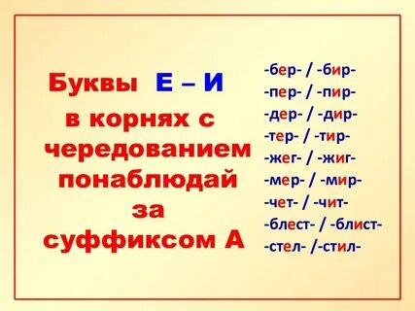

IV. Закрепление.
- Выполните Упражнение 646.

V. Домашнее задание.
- Выучите правило на странице 112
- Выполните Упражнение 648 на странице 113



